«Детектор медіа» // https://detector.media/rinok/article/131637/2017-11-06-rinok-radio-ta-presi-pidsumki-trokh-kvartaliv-2017-roku/

понеділок, 6 листопада 2017 р. (17:30)

РИНОК РАДІО ТА ПРЕСИ: ПІДСУМКИ ТРЬОХ КВАРТАЛІВ 2017 РОКУ
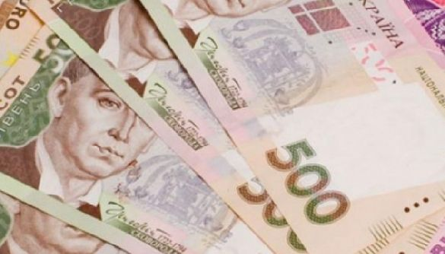
Компанія «Комунікаційний Альянс» оприлюднила результати моніторингу рекламних надходжень радіо та преси за дев’ять місяців 2017 року.

За результатами трьох кварталів 2017 року лідерами за обсягами рекламних бюджетів на радіо стали радіостанції «Хіт FM», «Люкс FM» та «Русское радио», а в пресі першість отримали глянцеві журнали Elle, Vogue UA, L’Officiel, Cosmopolitan, і Harper's Bazaar.
Такі дані отримала компанія «Комунікаційний Альянс» за результатами власного моніторингу 18 радіостанцій і приблизно 130 видань, що базується на прайсових цінах, тобто не враховує знижок чи націнок, а також не враховує (у представлених даних) рекламу категорій «ЗМІ», «соціальна реклама», «реклама і маркетинг» (детальніше про моніторинг див. наприкінці).
За оцінкою експертів, порівняно з дев’ятьма місяцями 2016 року, зростання обсягу рекламних бюджетів на радіо становить 20%. Тим часом обсяг реклами в пресі, за даними моніторингу, зріс на 6% у грошовому вимірі, але скоротився на 5% у шпальтовому обсязі, порівняно з трьома кварталами 2016-го.

Читайте також
Ринок радіо та преси: підсумки першого кварталу 2018 року
Ринок радіо та преси: підсумки 2017 року
Комітет свободи слова відхилив проект щодо несанкціонованої реклами
Ринок радіо та преси: підсумки першого півріччя 2017 року
Ринок радіо та преси: підсумки першого кварталу 2017 року
Ринок радіо та преси: підсумки 2016 року
Ринок радіо та преси: підсумки трьох кварталів 2016 року
Ринок радіо та преси: підсумки першого півріччя 2016 року
Ринок радіо та преси: підсумки першого кварталу 2016 року
Ринок радіо та преси: підсумки 2015 року

РАДІО

Обсяг рекламних бюджетів на радіо за дев’ять місяців 2017 року, порівняно з аналогічним періодом 2016-го, зріс орієнтовно на 20%, вважають експерти.
Серед радіостанцій першість за обсягом оціночних рекламних доходів за три квартали зі значним відривом утримує «Хіт FM» (радіогрупа «ТАВР медіа») із 180,583 млн грн. «Люкс FM» (група «Люкс») із 100,909 млн грн посідає другу позицію, «Русское радіо» («ТАВР медіа») із 91,409 млн грн – третю. На четвертій сходинці – «Авторадіо» (радіогрупа УМХ) із 89,699 млн грн. Закриває першу п’ятірку Kiss FM («ТАВР медіа») з 73,088 млн грн.

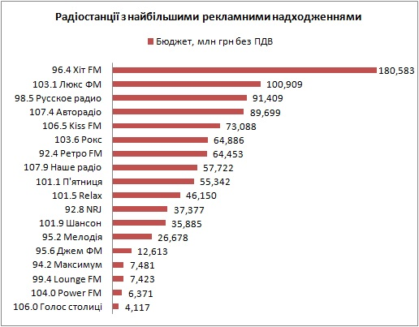
Дані компанії «Комунікаційний Альянс». Бюджети вирахувано в прайсових цінах без урахування знижок і націнок, реклами секторів «ЗМІ», «соціальна реклама» та «реклама і маркетинг»

Трійка найбільших рекламодавців радіо за три квартали виявилася такою: на першому місці – будівельно-девелоперська компанія Orbi Group (оціночний бюджет – 76,047 млн грн), на другому – ювелірна компанія «Золотий вік» (41,905 млн грн), на третьому – виробник продуктів харчування ПП «Віктор і К» (28,312 млн грн).

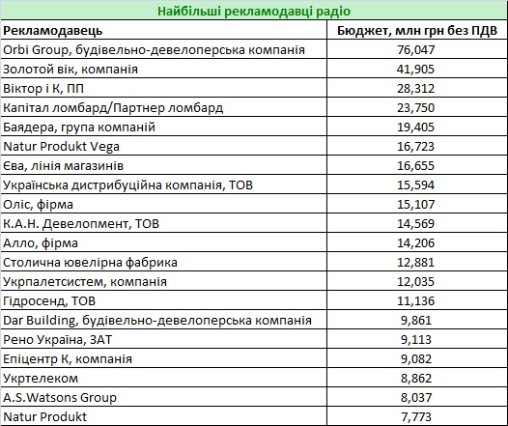
Дані компанії «Комунікаційний Альянс». Бюджети вирахувано в прайсових цінах без урахування знижок і націнок, реклами секторів «ЗМІ», «соціальна реклама», «реклама і маркетинг», «розваги», «ресторани і дозвілля»

За обсягами спонсорства першу п'ятірку склали радіостанції «Авторадіо», «Ретро ФМ» (обидві – радіогрупа УМХ), «Русское радио» («ТАВР медіа»), «П’ятниця» та NRJ (обидві – радіогрупа УМХ).
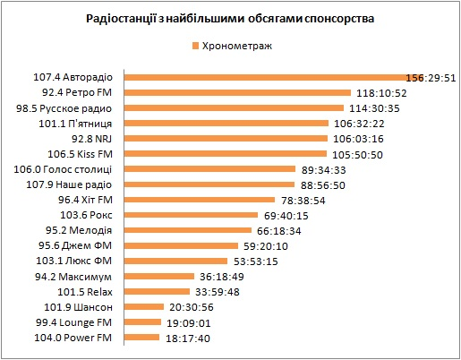
Дані компанії «Комунікаційний Альянс»

Найбільшими спонсорами радіо за три квартали 2017 року стали алкогольні компанії – ТОВ «Українська дистрибуційна компанія» і група компаній «Баядера», а також представник паливно-енергетичного комплексу – концерн «Галнафтогаз».
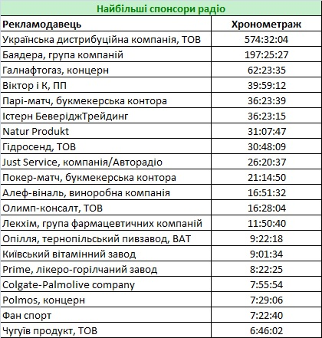
Дані компанії «Комунікаційний Альянс»

ПРЕСА

За даними моніторингу, обсяг реклами у вітчизняних друкованих ЗМІ за три квартали 2017 року зріс на 6% у грошовому вимірі, але скоротився на 5% у шпальтовому обсязі, порівняно з аналогічним періодом 2016-го.
Лідерами серед видань з найбільшими оціночними рекламними доходами стали жіночі глянцеві журнали Elle видавничого дому Hearst Shkulev Ukraine (оціночний бюджет – 48,645 млн грн), Vogue UA видавництва «Сьогодні мультимедіа» (47,229 млн грн), L’Officiel видавничого дому «Вавилон» (38,827 млн грн), Cosmopolitan і Harper’s Bazaar видавничого дому Hearst Shkulev Ukraine (32,753 млн грн і 26,793 млн грн, відповідно).
До топ-30 видань за рекламним доходом увійшли також «XXL. Мужской размер», «Караван историй», «Viva!», «Лиза», Marie Claire, «Единственная», L’Officiel Hommes, «Теленеделя», «Новое время страны», «Отдохни», «Женский журнал для тех, кто хочет жить счастливо», «Фокус», «Сегодня», «Добрые советы», «Деловая столица», «Вокруг света», «Твой малыш», «Добрые советы. Люблю готовить!», Pink, «Мой ребенок», «Бизнес», «Натали», Kyiv Post, «Идеи вашого дома» та «АвтоМир».

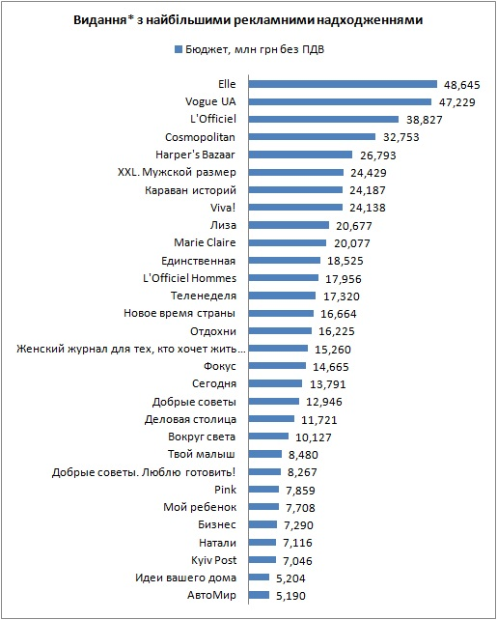
Видання – основні випуски плюс регіональні й тематичні додатки, що виходять під тим самим брендом. Дані компанії «Комунікаційний Альянс». Бюджети вирахувано в прайсових цінах без урахування знижок і націнок, реклами секторів «ЗМІ», «соціальна реклама» та «реклама і маркетинг», а також реклами видавничих домів і їхніх власних видань
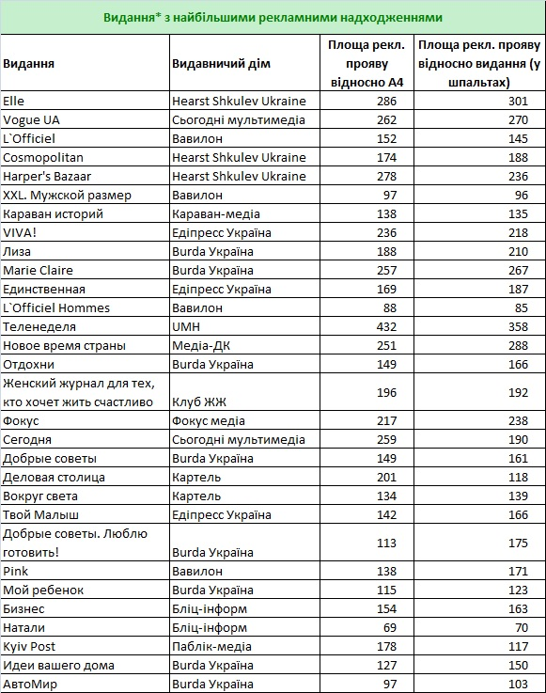
Видання – основні випуски плюс регіональні й тематичні додатки, що виходять під тим самим брендом. Дані компанії «Комунікаційний Альянс». Бюджети вирахувано в прайсових цінах без урахування знижок і націнок, реклами секторів «ЗМІ», «соціальна реклама» та «реклама і маркетинг», а також реклами видавничих домів і їхніх власних видань

Найбільші доходи від реклами за три квартали 2017-го, за даними «Комунікаційного Альянсу», отримали видавничі доми «Burda Україна» (оціночний рекламний бюджет – 114,881 млн грн), Hearst Shkulev Ukraine (108,191 млн грн), «Едіпресс Україна» (69,555 млн грн).

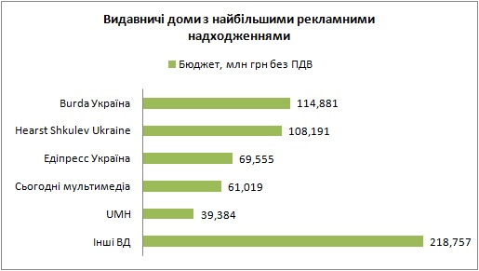
Інші ВД – сумарно видавництва, що не є інвесторами в системі моніторингу. Дані компанії «Комунікаційний Альянс». Бюджети вирахувано в прайсових цінах без урахування знижок і націнок, реклами секторів «ЗМІ», «соціальна реклама» та «реклама і маркетинг», а також реклами видавничих домів і їхніх власних видань

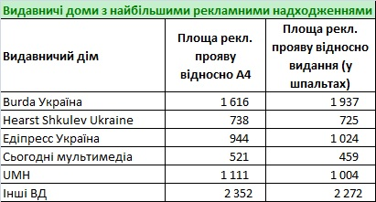
Інші ВД – сумарно видавництва, що не є інвесторами в системі моніторингу. Дані компанії «Комунікаційний Альянс». Бюджети вирахувано в прайсових цінах без урахування знижок і націнок, реклами секторів «ЗМІ», «соціальна реклама» та «реклама і маркетинг», а також реклами видавничих домів і їхніх власних видань

До трійки найбільших рекламодавців преси увійшли косметичний бренд L'Oreal (оціночний бюджет – 20,405 млн грн), фармацевтична компанія «Олфа» (13,812 млн грн) і дистрибутор елітної парфумерії та косметики «Селдіко» (12,922 млн грн).

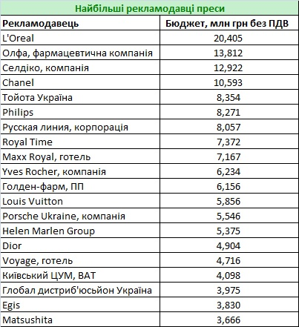
Дані компанії «Комунікаційний Альянс». Бюджети вирахувано в прайсових цінах, без урахування знижок і націнок. Без урахування реклами секторів «ЗМІ», «соціальна реклама» та «реклама і маркетинг», а також реклами видавничих домів і їхніх власних видань

Моніторинг радіо здійснюється на базі 18 станцій. Методологія – система R-events розробки AGB Nielsen Media Research. Моніторинг преси здійснюється на базі близько 130 видань. Методологія – власна. Сканування видань та їх моніторинг в електронному вигляді. Розпізнання реклами здійснює людина.

Фото на головній: «Укрінформ»

